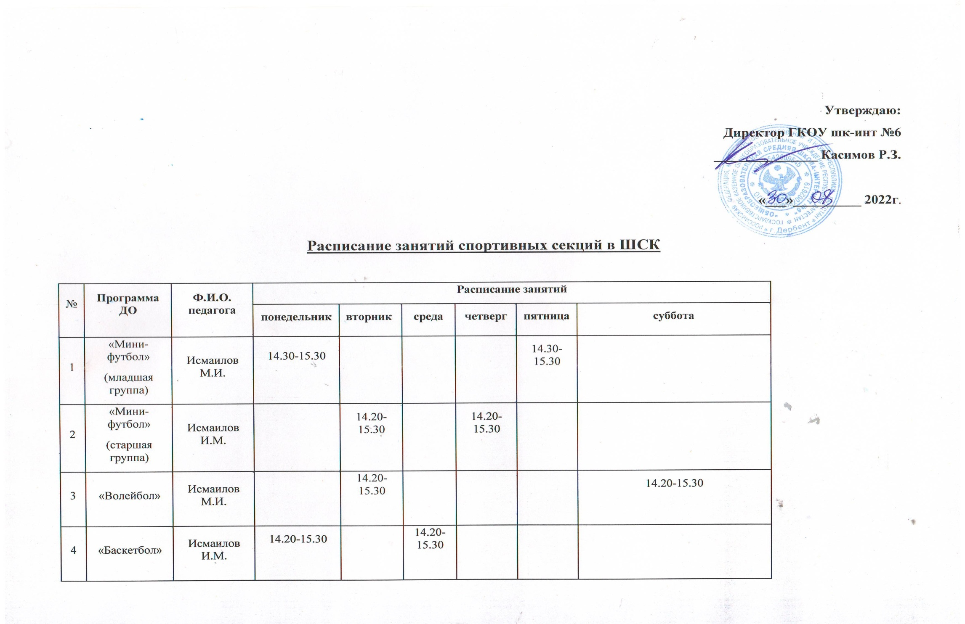
5 | «Шахматы» | Сеидова И.С. | 14.30-15.30 |  | 14.30-15.30 |  | 14.30-15.10
6 | «Шахматы» | Аликишиева Э.М. |  | 14.30-15.30 |  | 14.30-15.30 |  | 14.30-15.30

